**Les histoires :**

**création aléatoire et narration personnelle**

par Orion Ng & Sunhee Oh

CC BY



Il s’agit d’une ressource pour les enseignants pour une activité orale, pouvant être étendue pour l’écrit.

Cette activité vise à amener les élèves à s’exprimer oralement de manière improvisée tout en utilisant une structure prédéterminée.

L’enseignant.e introduit la structure en donnant un exemplaire après avoir pioché les cartes.

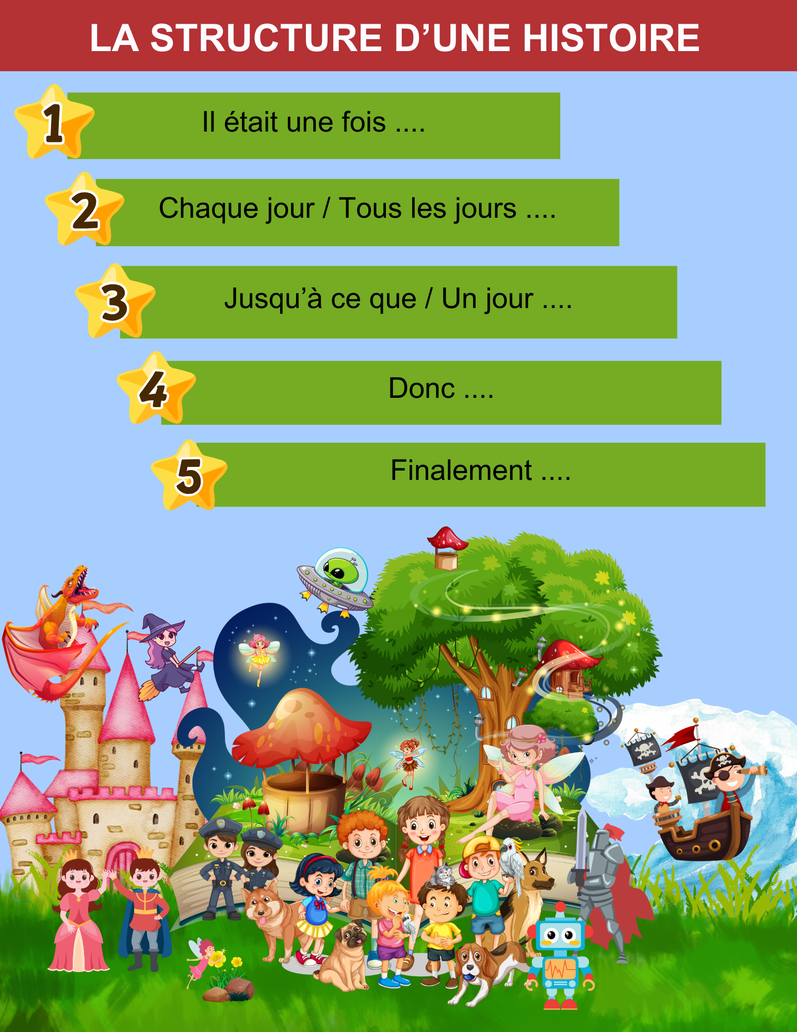

# La structure d’une histoire :

1. **Il était une fois…**
2. **Chaque jour/Tous les jours…**
3. **Jusqu’à ce que/Un jour…**
4. **Donc…**
5. **Finalement…**

Le document Structure d’une histoire est joint en annexe.

# Exemplaire - Comédie

**Il était une fois** un garçon nommé Cédric se promenait dans les champs.

**Tous les jours,** il rêvait de devenir un super héros.

**Un jour**, il a appris qu'un château prestigieux organisait un concours de vilains pour découvrir de nouveaux talents. Encouragé par la présence des vilains, il a décidé de participer.

**Donc**, il a passé des nuits blanches à lancer des boules d’énergies qu'il espérait maîtriser. Le jour du concours, il a réussi à être au finale avec le champion des vilains.

**Finalement**, les résultats étaient annoncés, et Cédric a gagné le concours. Quel que soit son rêve, Cédric est involontairement devenu le nouveau champion des vilains.

L’enseignant.e découpe les tableaux ci-dessous avant l’activité.

Les élèves sont regroupés en dyades et reçoivent une série de cartes découpées. Chacun tire au sort une carte dans chaque catégorie (adjectifs, environnement, lieux, loisirs, personnages, noms et verbes).

# Sélection du thème/genre à travers les cartes.

Les deux cases vides sont intentionnellement laissées pour que les élèves puissent discuter et parvenir à un consensus. Ils devront ensuite écrire leurs deux nouveaux thèmes/genres dans ces cases.

| **Comédie** | **Tragédie** | **Science- fiction** | **Fanfiction** | **___________** |
| --- | --- | --- | --- | --- |
| **Romance** | **Fantastique** | **Fiction historique** | **Policier** | **___________** |

# Choisir les cartes (sur les pages suivantes) :

## Adjectifs

| **Beau/Belle** | **Charmant.e** | **Drôle** | **Intelligent.e** |
| --- | --- | --- | --- |
| **Bizarre** | **Aventureux.euse** | **Idyllique** | **Curieux.euse** |
| **Féroce** | **Populaire** | **Énorme** | **Dangereux.euse** |
| **Aimable** | **Dévoué.e** | **Doué.e** | **Maladroit.e** |
| **Horrible** | **Dur.e** | **Sauvage** | **Avare** |
| **Religieux.euse** | **Handicapé.e** | **Confiant.e** | **Énergique** |
| **Cher.ère** | **Rocheux.euse** | **Fâché.e** | **Froid.e** |
| **Compliqué.e** | **Délicieux.euse** | **Amusant.e** | **Actif.ve** |
| **Effrayé.e** | **Discret.ète** | **Mythomane** | **Insensible** |
| **Fragile** | **Insouciant.e** | **Volubile** | **Sceptique** |
| **Honnête** | **Intrépide** | **Inquièt.e** | **Confus.e** |
| **Lâche** | **Opulent.e** | **Bruyant.e** | **Plein** |

## Environnement

| **La pluie** | **La neige** | **L’orage** | **La tempête** |
| --- | --- | --- | --- |
| **Le soleil** | **La lune** | **La montagne** | **L’océan** |
| **La grotte** | **L’arbre** | **Le lac** | **Le désert** |

## Lieux

| **L’école** | **La maison** | **Le supermarché** | **La banque** |
| --- | --- | --- | --- |
| **L’hôpital** | **La lune** | **La cimetière** | **Le château** |
| **Le musée** | **La caverne** | **Le restaurant** | **La plage** |

## Loisirs

| **Les jeux vidéo** | **Les instruments de musique** | **La méditation** | **L’équitation** |
| --- | --- | --- | --- |
| **Les jeux de carte** | **La pâtisserie** | **Sortie dans l’espace** | **Escalade** |
| **Le tricot** | **Le bricolage** | **Voler sur le dos d’un dragon** | **Promener le chien** |

## Personnages

| **Un homme** | **Une femme** | **Un.e élève** | **Une victime** |
| --- | --- | --- | --- |
| **Un robot** | **Un policier/**  **Une policière** | **Un prisonnier** | **Un général** |
| **Une mère** | **Un père** | **Un chevalier** | **Un sorcier/**  **Une sorcière** |
| **Un extraterrestre** | **Un super héros** | **Un docteur/**  **Une docteure** | **Un chien** |
| **Un garçon** | **Une fille** | **Un dragon** | **Un enseignant/**  **Une enseignante** |
| **Un roi/**  **Une reine** | **Une pirate** | **Une fée** | **Un vilain** |

## Noms

| **Un bouclier** | **Une baguette magique** | **Une vague** | **Une explosion** |
| --- | --- | --- | --- |
| **Un rêve** | **Un vaisseau spatial** | **Un pistolet à eau** | **Une crotte de chien** |
| **Une boîte de chocolat** | **Une arme à feu** | **Une chaise** | **Une table** |
| **Une voiture** | **Un livre** | **Un cheval** | **Une bouteille** |
| **Une fleur** | **Une carte** | **Une guerre** | **Une épée** |
| **Un téléphone** | **Un ordinateur** | **Une porte** | **Un film** |
| **Une fête** | **Un sandwich** | **Un voyage** | **Une langue** |
| **Une roche** | **Un escalier** | **Une présentation** | **Un crayon** |
| **Un bateau** | **Un miroir** | **Une pomme** | **Une patate** |

## Verbes

| **Manger** | **Grimper** | **Nager** | **Écrire** |
| --- | --- | --- | --- |
| **Jouer** | **Annuler** | **Tomber** | **Chercher** |
| **Regarder** | **Courir** | **Dormir** | **Tirer** |
| **Découvrir** | **Suivre** | **Pleurer** | **Recroqueviller** |
| **Rire** | **Conduire** | **Apprendre** | **Contrôler** |
| **Parler** | **Habiter** | **Dégager** | **Aimer** |
| **Mourir** | **Prier** | **Lancer** | **Attaquer** |
| **Participer** | **Acheter** | **Ouvrir** | **Fermer** |
| **Cuisiner** | **Créer** | **Devenir** | **Donner** |
| **Descendre** | **Danser** | **Peindre** | **Offrir** |
| **Voyager** | **Enchanter** | **Sortir** | **Chasser** |
| **Avoir** | **Être** | **Entrer** | **Faire** |

# Une courte histoire

**À vous!** Les élèves se mettent en petits groupes et créent une courte histoire en utilisant leurs cartes. (individuel ou en 2)

# Les anecdotes structurées

**À vous!** Les élèves doivent raconter leurs propres anecdotes en suivant la structure ci-dessous.

La structure :

Il était une fois

Chaque jour/Tous les jours,

Jusqu’à ce que/Un jour,

Donc,

Finalement,

# **La présentation**

**À vous!** Pour travailler sur la spontanéité, les spectateurs sont invités à poser des questions ouvertes, obligeant les acteurs/présentateurs à improviser et à inventer des réponses.

**Références**

Inspiré de : *Teaching the Pixar Story Structure* (Holmes, 2023) <https://www.schoolplanner.co.uk/blog/teaching-the-pixar-story-structure/> [site web].

Les images sont issues de Canva.